BÀI 16. ĐẶC ĐIỂM KINH TẾ CÁC NƯỚC ĐÔNG NAM Á
Câu 1. Dựa vào hình 16.1. Lược đồ phân bố nông nghiệp - công nghiệp của Đông Nam Á (trang 56 SGK) và kiến thức đã học, em hãy:
- Nhận xét sự phân bố của cây lương thực, cây công nghiệp.
- Nhận xét sự phân bố của các ngành công nghiệp luyện kim, chế tạo máy, hóa chất, thực phẩm.
Gợi ý làm bài
- Nông nghiệp:
+ Lúa gạo phân bố ở các đồng bằng châu thổ, đồng bằng ven biển của hầu hết các quốc gia. Đây là cây lương thực chính nên được trồng ở những nơi có điều kiện thích hợp như: khí hậu nóng ẩm, nước tưới dồi dào.
+ Cây công nghiệp là cao su, cà phê, mía,... tập trung trên các cao nguyên do yêu cầu về đất, khí hậu khắt khe hơn.
- Công nghiệp:
+ Luyện kim: có ở Việt Nam, Mi-an-ma, Phi-líp-pin, Thái Lan, In-đô-nê-xi-a, thường ở các trung tâm công nghiệp gần biển, do có nguyên liệu hoặc nhập nguyên liệu.
+ Chế tạo máy: có ở hầu hết các quốc gia và chủ yếu ở các trung tâm công nghiệp gần biển do thuận tiện cho việc nhập nguyên liệu cũng như xuất sản phẩm đã được chế biến.
+ Công nghiệp hóa chất: phân bố chủ yếu ở In-đômê-xi-a, Ma-lai-xi-a, Bru- nây, Thái Lan và Việt Nam.
+ Công nghiệp thực phẩm: có mặt ở hầu hết các quốc gia.
Câu 2. Em hãy cho biết tại sao các nước Đông Nam Ả có sự tăng trưởng kinh tế khá nhanh?
Gợi ý làm bài
Các nước Đông Nam Á có sự tăng trưởng kinh tế khá nhanh, vì có nhiều điều kiện thuận lợi để phát triển:
- Nguồn nhân công rẻ (do dân số đông).
- Tài nguyên phong phú (giàu quặng kim loại màu, dầu mỏ, gỗ).
- Nhiều loại nồng sản nhiệt đới (lúa gạo, cao su, cà phê, cọ dầu, lạc,...).
- Tranh thủ được vốn đầu tư của các nước và vùng lãnh thổ (đầu tư của Nhật Bản, Hồng Công, Đài Loan, Hàn Quốc, Hoa Kì, các nước Tây Âu,...).
Câu 3. Em hãy cho biết vì sao các nước Đông Nam Á tiến hành công nghiệp hóa nhưng kinh tế phát triển chưa vững chắc?
Gợi ý làm bài
Các nước đang tiến hành công nghiệp hóa do có sự chuyển đổi cơ cấu kinh tế, ngành công nghiệp ngày càng đóng góp nhiều hơn vào GDP của từng quốc gia. Kinh tế phát triển chưa vững chắc vì dễ bị ảnh hưởng từ các tác động bên ngoài, môi trường chưa được chú ý bảo vệ trong quá trình phát triển kinh tế đất nước.
Câu 4. Cho bảng số liệu sau:
Dân số và tổng sản phẩm trong nước (theo giá thực tế) của Đỏng Nam Á giai đoạn 1990 – 2010
Năm | 1990 | 2000 | 2005 | 2008 | 2010
Dân số (triệu người) | 444,3 | 522,8 | 559,1 | 579,4 | 592,5
Tổng sản phẩm trong nước (tỷ USD) | 335 | 601 | 904 | 1488 | 1830
(Nguồn: Số liệu kinh tế - xã hội các nước và vùng lãnh thổ trên thế giới giai đoạn 1990 - 2011, NXB Thống kê, Hà Nội, 2014)
a) Tính tổng sản phẩm trong nước bình quân đầu người theo giá thực tế của Đông Nam Á qua các năm theo bảng số liệu trên.
b) Vẽ biểu đồ thể hiện tốc độ tăng trưởng dân số, tổng sản phẩm trong nước và tổng sản phẩm trong nước bình quân đầu người của Đông Nam Á giai đoạn 1990 - 2010.
c) Nhận xét tốc độ tăng trưởng dân số, tổng sản phẩm trong nước và tổng sản phẩm trong nước bình quân đầu người của Đông Nam Á trong giai đoạn trên.
Gợi ý làm bài
a) Tổng sản phẩm trong nước bình quân đầu người của Đông Nam Á
Năm | 1990 | 2000 | 2005 | 2008 | 2010
Tổng sản phẩm trong nước bình quân đầu người (USD/người) | 754,0 | 1149,6 | 1616,9 | 2568,2 | 3088,6
b) Vẽ biểu đồ - Xử lí số liệu:
Tốc độ tăng trưởng dân số, tổng sản phẩm trong nước và tổng sản phẩm trong nước bình quân đầu người của Đông Nam Á giai đoạn 1990 - 2010
(Đơn vị:. %)
Năm | 1990 | 2000 | 2005 | 2008 | 2010
Dân số | 100,0 | 117,7 | 125,8 | 130,4 | 133,4
Tổng sản phẩm trong nước | 100,0 | 179,4 | 2269,9 | 444,2 | 546,3
Tổng sản phẩm trong nước bình quân đầu người | 100,0 | 152,5 | 214,4 | 340,6 | 409,6
-Vẽ:
Bỉểu đồ thể hiện tốc độ tăng trưởng dân số, tổng sản phẩm trong nước và tổng sản phẩm trong nước bình quân đầu người của Đông Nam Á gỉaỉ đoạn 1990 – 2010
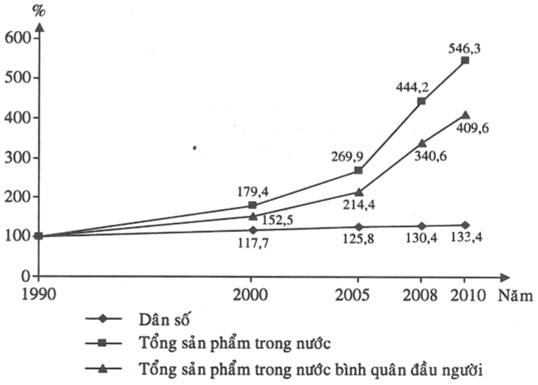
c) Nhận xét
Giai đoạn 1990 - 2010:
- Dân số, tổng sản phẩm trong nước và tổng sản phẩm trong nước bình quân đầu người của Đông Nam Á có tốc độ tăng trưởng tăng liên tục:
+ Dân số tăng 33,4%.
+ Tổng sản phẩm trong nước tăng 446,3%.
+ Tổng sản phẩm trong nước bình quân đầu người tăng 309,6%.
- Tốc độ tăng trưởng dân số, tổng sản phẩm trong nước và tổng sản phẩm trong nước bình quân đầu người của Đông Nam Á không đều nhau. Tổng sản phẩm trong nước có tốc độ tăng trưởng tăng nhanh nhất, tiếp đến là tổng sản phẩm trong nước bình quân đầu người, tăng chậm nhất là dân số.
- Dân số, tổng sản phẩm trong nước và tổng sản phẩm trong nước bình quân đầu người của Đông Nam Á có tốc độ tăng trưởng tăng không đều qua các giai đoạn (dẫn chứng).
Câu 5. Cho bảng số liệu sau:
Tổng sản phẩm trong nước (theo giá thực tế) phân theo khu vực kinh tế của Lào năm 1990 và năm 2010
(Đơn vị: triệu USD)
Khu vực kinh tế | Năm 1990 | Năm 2010
Nông – lâm – thủy sản | 612 | 2289
Công nghiệp và xây dựng | 145 | 2226
Dịch vụ | 243 | 2485
(Nguồn: Số liệu kinh tế- xã hội các nước và vùng lãnh thổ trên thế giới giai đoạn 1990 - 2011, NXB Thống kê, Hà Nội, 2014)
a) Vẽ biểu đồ thể hiện cơ cấu tổng sản phẩm trong nước (theo giá thực tế) phân theo khu vực kinh tế của Lào năm 1990 và năm 2010.
b) Nhận xét cơ cấu và sự chuyển dịch cơ cấu tổng sản phẩm trong nước phân theo khu vực kinh tế của Lào trong giai đoạn 1990 - 2010.
Gợi ý làm bài
a) Vẽ biểu đồ - Xử lí số liệu:
+ Tính cơ cấu:
Cơ cấu tổng sản phẩm trong nước (theo giá thực tế) phân theo khu vực kinh tế của Lào năm 1990 và năm 2010
(Đơn vị: %)
Khu vực kinh tế | Năm 1990 | Năm 2010
Nông – lâm – thủy sản | 61,2 | 32,7
Công nghiệp và xây dựng | 14,5 | 31,8
Dịch vụ | 24,3 | 35,5
+ Tính bán kính hình tròn
đvbk
đvbk
-Vẽ:
Biểu đồ thể hiện cơ cấu tổng sản phẩm trong nước (theo giá thực tế) phân theo khu vực kinh tế của Lào năm 1990 và năm 2010 (%)
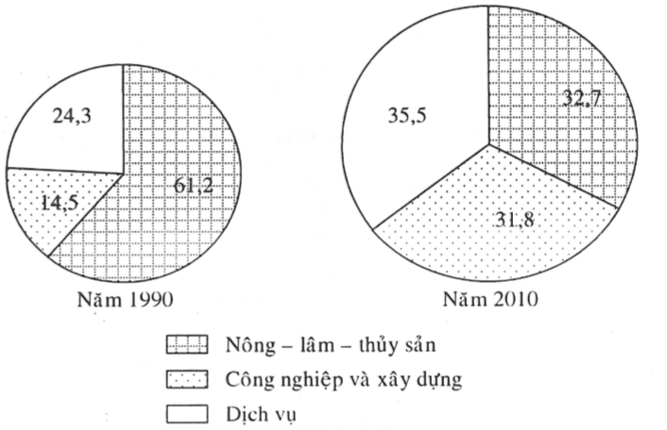
b) Nhận xét
- Cơ cấu:
+ Trong cơ cấu tổng sản phẩm trong nước phân theo khu vực kinh tế của Lào năm 1990, chiếm tỉ trọng cao nhất là khu vực nông - lâm - ngư nghiệp (61,2%), tiếp đến là khu vực dịch vụ (24,3%) và có tỉ trọng thấp nhất là khu vực công nghiệp và xây dựng (14,5%).
+ Trong cơ cấu tổng sản phẩm trong nước phân theo khu vực kinh tế của Lào năm 2010, chiếm tỉ trọng cao nhất là khu vực dịch vụ (35,5%), tiếp đến là khu vực nông - lâm - ngư nghiệp (32,7%) và có tỉ trọng thấp nhất là khu vực công nghiệp và xây dựng (31,8%).
- Chuyển dịch cơ cấu:
Giai đoạn 1990 - 2010, cơ cấu tổng sản phẩm trong nước phân theo khu vực kinh tế của Lào có sự chuyển dịch theo hướng:
+ Tỉ trọng khu vực nông - lâm - thủy sản giảm từ 61,2% (năm 1990) xuống còn 32,7% (năm 2010), giảm 28,5%.
+ Tỉ trọng khu vực công nghiệp và xây dựng tăng từ 14,5% (năm 1990) lên 31,8% (năm 2010), tăng 17,3%.
+ Tỉ trọng khu vực dịch vụ tăng từ 24,3% (năm 1990) lên 35,5% (năm 2010), tăng 11,2%.
Câu 6. Cho bảng số liệu sau:
Cơ cấu tổng sản phẩm trong nước (theo gỉá thực tế) phân theo khu vực kinh tế của Việt Nam giai đoạn 1990 - 2010
(Đơn vị: %)
Khu vực kinh tế | 1990 | 2000 | 2005 | 2010
Nông, lâm, thủy sản | 38,7 | 24,5 | 19,3 | 18,9
Công nghiệp và xây dựng | 22,7 | 36,7 | 38,1 | 38,2
Dịch vụ | 38,6 | 38,8 | 42,6 | 42,9
(Nguồn: Số liệu kinh tế - xã hội các nước và vùng lãnh thổ trên thế giới giai đoạn 1990 - 2011, NXB Thống kê, Hà Nội, 2014)
a) Vẽ biểu đồ thể hiện cơ cấu tổng sản phẩm trong nước (theo giá thực tế) phân theo khu vực kinh tế của Việt Nam giai đoạn 1990 — 2010.
b) Rút ra nhận xét cần thiết
Gợi ý làm bài
a) Vẽ biểu đồ
Biểu đồ thể hiện cơ cấu tổng sản phẩm trong nước (theo giá thực tế) phân theo khu vực kinh tế của Việt Nam giai đoạn 1990 – 2010
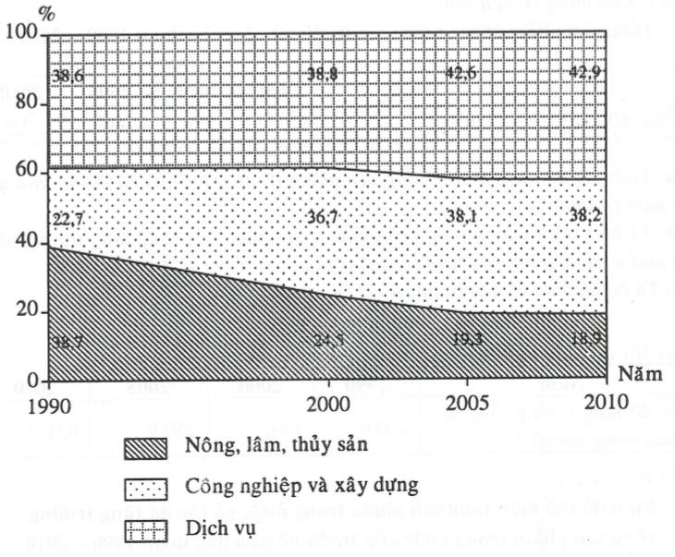
b) Nhận xét
- Về cơ cấu:
+ Năm 1990, khu vực nông - lâm - thủy sản chiếm tỉ trọng cao nhất, tiếp đến là khu vực dịch vụ và có tỉ trọng thấp nhất là khu vực công nghiệp và xây dựng (dẫn chứng).
+ Các năm 2000, 2005, 2010, khu vực dịch vụ chiếm tỉ trọng cao nhất, tiếp đến là khu vực công nghiệp và xây dựng và có tỉ trọng thấp nhất là khu vực nông - lâm - thủy sản (dẫn chứng).
- Về sự chuyển dịch cơ cấu:
Từ năm 1990 đến năm 2010, cơ cấu tổng sản phẩm trong nước (theo giá thực tế) phân theo khu vực kinh tế của Việt Nam có sự thay đổi theo hướng:
+ Tỉ trọng khu vực nông - lâm - thủy sản giảm liên tục từ 38,7% (năm 1990) xuống còn 18,9% (năm 2010), giảm 19,8%.
+ Tỉ trọng khu vực công nghiệp và xây dựng tăng liên tục từ 22,7% (năm 1990) lên 38,2% (năm 2010), tăng 15,5%.
+ Tỉ trọng khu vực dịch vụ tăng liên tục từ 38,6% (năm 1990) lên 42,9% (năm 2010), tăng 4,3%.
Câu 7. Cho bảng số liệu sau:
Tổng sản phẩm trong nước của In-đô-nê-xi-a giai đoạn 1990- 2010
(Đơn vị: tí USD)
Năm | 1990 | 2000 | 2005 | 2010
Tổng sản phẩm trong nước | 114 | 165 | 286 | 709
(Nguồn: Số liệu kính tế - xã hội các nước và vùng lãnh thổ trên thế giới giai đoạn 1990 - 2011, NXB Thống kê. Hà Nội, 2014)
a) Tính tốc độ tăng trưởng tổng sản phẩm trong nước của In-đô-nê-xi-a qua các năm (năm 1990 = 100%).
b) Vẽ biểu đổ thể hiện tổng sản phẩm trong nước và tốc độ tăng trưởng tổng sản phẩm trong nước của ỉn-đô-nê-xi-a giai đoạn 1990 - 2010.
c) Từ biểu đồ đã vẽ, rút ra nhận xét cần thiết.
Gợi ý làm bài
a) Tốc độ tăng trưởng tổng sản phẩm trong nước của In-đô-nê-xi-a
Năm | 1990 | 2000 | 2005 | 2010
Tốc độ tăng trưởng tổng sản phẩm trong nước (%) | 100,0 | 144,7 | 250,9 | 621,9
b) Vẽ biểu đồ
Biểu đồ thể hiện tổng sản phẩm trong nước và tốc độ tăng trưởng tổng sản phẩm trong nước của In-đô-nê-xỉ-a giai đoạn 1990 – 2010
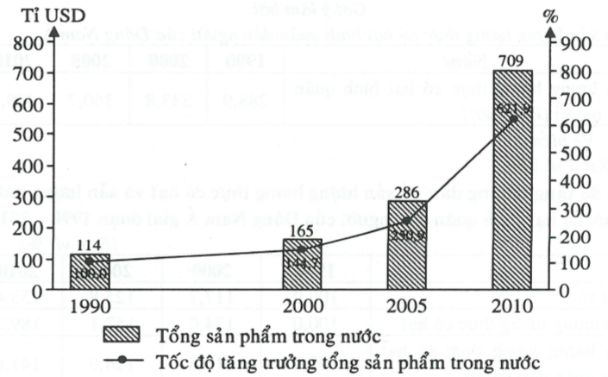
c) Nhận xét
Giai đoạn 1990 - 2010:
- Tổng sản phẩm trong nước của In-đô-nê-xi-a tăng liên tục từ 114 tỉ USD (năm 1990) lên 709 tỉ USD (năm 2010), tăng 595 tỉ USD (tăng gấp 6,2 lần).
- Tốc độ tăng trưởng tổng sản phẩm trong nước của In-đô-nê-xi-a cũng tăng liên tục. Lấy mốc năm 1990 = 100%, thì năm 2010 là 621,9% (tăng 521,9%).
- Tổng sản phẩm trong nước và tốc độ tăng trưởng tổng sản phẩm trong nước của In-đô-nê-xi-a tăng không đều qua các giai đoạn (dẫn chứng).
Câu 8. Cho bảng số liệu sau:
Dân số và sản lượng lương thực có hạt của Đông Nam Á gỉaỉ đoạn 1990 – 2010
Năm | 1990 | 2000 | 2005 | 2010
Dân số (triệu người) | 444,3 | 522,8 | 559,1 | 592,5
Sản lượng lương thực có hạt (nghìn tấn) | 128341 | 174515 | 201651 | 242765
(Nguồn: Số liệu kinh tế - xã hội các nước và vùng lãnh thổ trên thế giới giai đoạn 1990 - 2011, NXB Thống kê, Hà Nội, 2014)
a) Tính sản lượng lương thực có hạt bình quân đầu người của Đông Nam Á qua các năm (đơn vị: kg/ngườỉ).
b) Vẽ biểu đồ thể hiện tốc độ tăng trưởng dân số, sản lượng lương thực có hạt và sản lượng lương thực có hạt bình quân đầu người của Đông Nam Á giai đoạn 1990 - 2010.
c) Nhận xét về tốc độ tăng trưởng dân số, sản lượng lương thực có hạt và sản lượng lương thực có hạt bình quân đầu người của Đông Nam Á trong giai đoạn trên.
Gợi ý làm bài
a) Sản lượng lương thực có hạt bình quân đầu người của Đông Nam Á
Năm | 1990 | 2000 | 2005 | 2010
Sản lượng lương thực có hạt bình quân đầu người (kg/người) | 288,9 | 333,8 | 360,7 | 409,7
b) Vẽ biểu đồ - Xử lí số liệu:
Tốc độ tăng trưởng dân số sản lượng lương thực có hạt và sản lượng lương thực có hạt bình quân đầu ngườỉ của Đông Nam Á gỉaỉ đoạn 1990 – 2010
(Đơn vị: %)
Năm | 1990 | 2000 | 2005 | 2010
Dân số | 100,0 | 117,7 | 125,8 | 133,4
Sản lượng lương thực có hạt | 100,0 | 134,0 | 157,1 | 189,2
Sản lượng lương thực có hạt bình quân đầu người | 100,0 | 115,5 | 124,9 | 141,8
- Vẽ:
Biểu đồ thể hiện tốc độ tăng trưởng dân số, sản lượng lương thực có hạt và sản lượng lương thực có hạt bình quân đầu ngườỉ của Đông Nam Á gỉaỉ đoạn 1990 - 2010
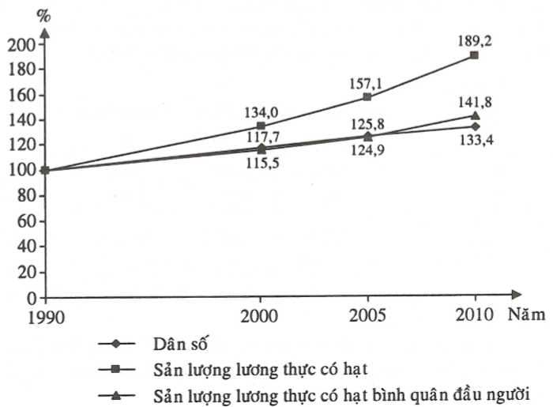
c) Nhận xét
Giai đoạn 1990 - 2010:
- Dân số, sản lượng lương thực có hạt và sản lượng lương thực có hạt bình quân đầu người có tốc độ tăng trưởng tăng liên tục:
+ Dân số tăng 33,4%.
+ Sản lượng lương thực có hạt tăng 89,2%.
+ Sản lượng lương thực có hạt bình quân đầu người tăng 41,8%.
- Tốc độ tăng trưởng dân số, sản lượng lương thực có hạt và sản lượng lương thực có hạt bình quân đầu người không đều nhau. Sản lượng lương thực có hạt có tốc độ tăng trưởng tăng nhanh nhất, tăng chậm nhất là dân số.
- Dân số, sản lượng lương thực có hạt và sản lượng lương thực có hạt bình quân đầu người có tốc độ tăng trưởng tăng không đều qua các giai đoạn (dẫn chứng).
Câu 9. Cho bảng số liệu sau:
Diện tích và sản lượng lúa của Đông Nam Á giai đoạn 1990 – 2010
Năm | 1990 | 2000 | 2005 | 2008 | 2010
Diện tích lúa (nghìn ha) | 36620 | 43030 | 44715 | 47034 | 49576
Sản lượng lúa (nghìn tấn) | 111378 | 152405 | 173490 | 192600 | 204305
(Nguồn: Số liệu kinh tế - xã hội các nước và vùng lãnh thổ trên thế giới giai đoạn 1990 - 2011, NXB Thống kê, Hà Nội, 2014)
a) Tính năng suất lúa của Đông Nam Á qua các năm (tạ/ha).
b) Vẽ biểu đồ thể hiện tốc độ tăng trưởng diện tích, năng suất và sản lượng lúa của Đông Nam Á giai đoạn 1990 - 2010.
c) Nhận xét tốc độ tăng trưởng diện tích, năng suất và sản lượng lúa của Đông Nam Á trong giai đoạn trên.
Gợi ý làm bài
a) Năng suất lúa của Đông Nam Á
Năm | 1990 | 2000 | 2005 | 2008 | 2010
Năng suất lúa (hạ/ha) | 30,4 | 35,4 | 38,8 | 40,9 | 41,2
b) Vẽ biểu đồ - Xử lí số liệu:
Tốc độ tăng trưởng diện tích, năng suất và sản lượng lúa của Đông Nam Á giai đoạn 1990 – 2010
(Đơn vị: %)
Năm | 1990 | 2000 | 2005 | 2008 | 2010
Diện tích lúa | 100,0 | 117,5 | 122,1 | 128,4 | 135,4
Năng suất lúa | 100,0 | 116,4 | 127,6 | 134,5 | 135,5
Sản lượng lúa | 100,0 | 136,8 | 155,8 | 172,9 | 183,4
- Vẽ:
Biểu đồ thể hiện tốc độ tăng trưởng diện tích, năng suất và sản lượng lúa của Đông Nam Á giai đoạn 1990 - 2010
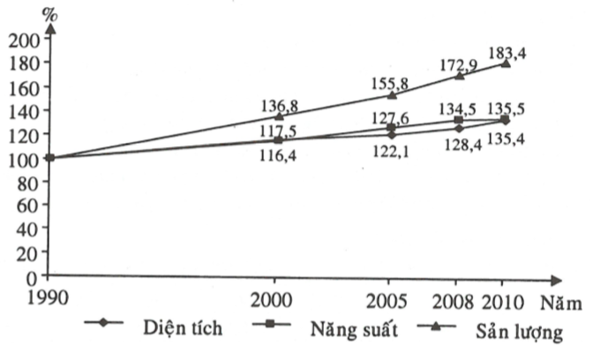
c) Nhận xét
Giai đoạn 1990 - 2010:
- Diện tích, năng suất và sản lượng lúa của Đông Nam Á có tốc độ tăng trưởng tăng liên tục:
+ Diện tích lúa tăng 35,4%.
+ Năng suất lúa tăng 35,5%.
+ Sản lượng lúa tăng 83,4%.
- Tốc độ tăng trưởng diện tích, năng suất và sản lượng lúa của Đông Nam Á không đều nhau. Sản lượng lúa có tốc độ tăng trưởng tăng nhanh nhất, tăng chậm nhất là diện tích lúa.
- Diện tích, năng suất và sản lượng lúa của Đông Nam Á có tốc độ tăng trưởng tăng không đều qua các giai đoạn (dẫn chứng).
Câu 10. Cho bảng số liệu sau:
Dân số và sản lượng lúa của Đông Nam Á giai đoạn 1990 – 2010
Năm | 1990 | 2000 | 2005 | 2010
Dân số (triệu người) | 444,3 | 522,8 | 559,1 | 592,5
Sản lượng lúa (nghìn tấn) | 111378 | 152405 | 173490 | 204305
(Nguồn: Số liệu kinh tế - xã hội các nước và vùng lãnh thổ trên thế giới giai đoạn 1990 - 2011, NXB Thống kê, Hà Nội, 2014)
a) Vẽ biểu đồ kết hợp (cột và đường) thể hiện diễn biến dân số và sản lượng lúa của Đông Nam Á giai đoạn 1990 - 2010.
b) Tính sản lượng lúa bình quân đầu người của Đông Nam Á qua các năm (kg/người) và rút ra nhận xét cần thiết.
Gợi ý làm bài
a) Vẽ biểu đồ
Biểu đồ thể hiện diễn biến dân số và sản lượng lúa của Đông Nam Á gỉaỉ đoạn 1990 – 2010
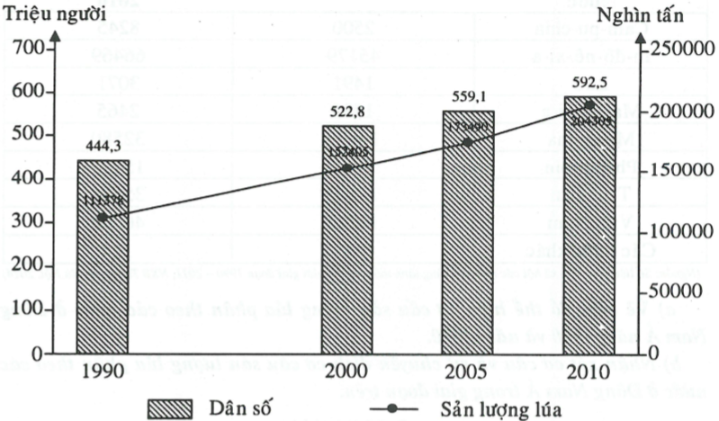
b) Sản lượng lúa bình quân đầu người của Đông Nam Á
Năm | 1990 | 2000 | 2005 | 2010
Sản lượng lúa bình quân đầu người (kg/người) | 250,9 | 291,5 | 310,3 | 344,8
c) Nhận xét
Giai đoạn 1990 - 2010:
- Dân số của Đông Nam Á tăng liên tục từ 444,3 triệu người (năm 1990) lên 592,5 triệu người (năm 2010), tăng 148,2 triệu người (tăng gấp 1,33 lần).
- Sản lượng lúa của Đông Nam Á tăng liên tục từ 111378 nghìn tấn (năm 1990) lên 204305 nghìn tấn (năm 2010), tăng 92927 nghìn tấn (tăng gấp 1,83 lần).
- Sản lượng lúa bình quân đầu người của Đông Nam Á tăng liên tục từ 250,9 kg/người (năm 1990) lên 344,8 kg/người (năm 2010), tăng 93,9 kg/người (tăng gấp 1,37 lần).
- Sản lượng lúa có tốc độ tăng trưởng nhanh nhất, tiếp đến là sản lượng lúa bình quân đầu người, còn dân số có tốc độ tăng trưởng chậm nhất (dẫn chứng).
- Dân số, sản lượng lúa và sản lượng lúa bình quân đầu người của Đông Nam Á tăng không đều qua các giai đoạn (dẫn chứng).
Câu 11. Cho bảng số liệu sau:
Sản lượng lúa phân theo các nước ở Đông Nam Á năm 1990 và năm 2010
(Đơn vị: nghìn tấn)
Nước | 1990 | 2010
Cam-pu-chia | 2500 | 8245
In-đô-nê-xi-a | 45179 | 66469
Lào | 1491 | 3071
Ma-lai-xi-a | 1885 | 2465
Mi-an-ma | 13972 | 32580
Phi-lip-pin | 9885 | 15772
Thái Lan | 17193 | 35584
Việt Nam | 19225 | 40006
Các nước khác | 48 | 114
(Nguồn: Số liệu kinh tế - xã hội các nước và vùng lãnh thổ trên thế giới giai đoạn 1990 - 2011, NXB Thống kê, Hà Nội, 2014)
a) Vẽ biểu đồ thể hiện cơ cấu sản lượng lúa phân theo các nước ở Đông Nam Á năm 1990 và năm 2010,
b) Nhận xét cơ cấu và sự chuyển dịch cơ cấu sản lượng lúa phân theo các nước ở Đông Nam Á trong giai đoạn trên.
Gợi ý làm bài
a) Vẽ biểu đồ - Xử lí số liệu:
+ Tính cơ cấu:
Cơ cấu sản lượng lúa phân theo các nước ở Đông Nam Á năm 1990 và năm 2010
(Đơn vị: %)
Nước | 1990 | 2010
Cam-pu-chia | 2,24 | 4,04
In-đô-nê-xi-a | 40,56 | 32,53
Lào | 1,34 | 1,50
Ma-lai-xi-a | 1,69 | 1,21
Mi-an-ma | 12,55 | 15,95
Phi-lip-pin | 8,88 | 7,72
Thái Lan | 15,44 | 17,42
Việt Nam | 17,26 | 19,58
Các nước khác | 0,04 | 0,05
+ Tính bán kính hình tròn :
đvbk
đvbk
-Vẽ:
Biểu đồ thể hiện cơ cấu sản lượng lúa phân theo các nước ở Đông Nam Á năm 1990 và năm 2010 (%)
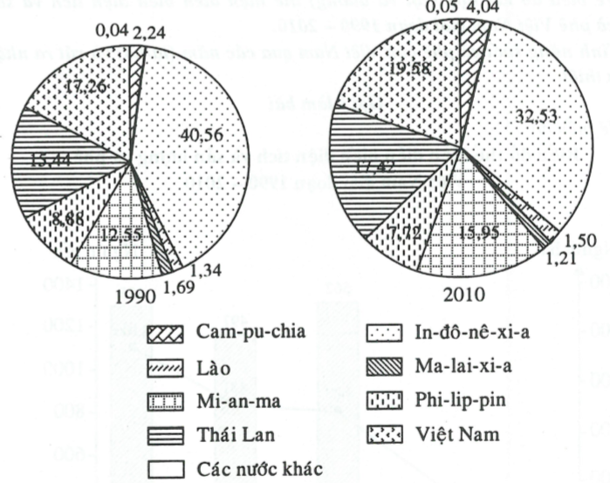
b) Nhận xét
- Cơ cấu:
+ Trong cơ cấu sản lượng lúa phân theo các nước ở Đông Nam Á năm 1990, chiếm tỉ trọng cao nhất là In-đô-nê-xi-a, tiếp đến là Việt Nam, sau đó là Thái Lan, Mi-an-ma, Phi-lip-pin, Cam-pu-chia, Ma-lai-xi-a, Lào (dẫn chứng).
+ Trong cơ cấu sản lượng lúa phân theo các nước ở Đông Nam Á năm 2010, chiếm tỉ trọng cao nhất là In-đô-nê-xi-a, tiếp đến là Việt Nam, sau đó là Thái Lan, Mi-an-ma, Phi-lip-pin, Cam-pu-chia, Lào, Ma-lai-xi-a (dẫn chứng).
- Sự chuyển dịch cơ cấu:
Giai đoạn 1990 - 2010, cơ cấu sản lượng lúa phân theo các nước ở Đông Nam Á có sự chuyển dịch theo hướng:
+ Tỉ trọng sản lượng lúa của Cam-pu-chia, Lào, Mi-an-ma, Thái Lan, Việt Nam và các nước khác tăng (dẫn chứng).
+ Tỉ trọng sản lượng lúa của In-đô-nê-xi-a, Ma-lai-xi-a, Phi-lip-pin giảm (dẫn chứng).
Câu 12. Cho bảng số liệu sau:
Diện tích vả sán lượng cà phê của Việt Nam giai đoạn 1990 – 2010
Năm | 1990 | 2000 | 2005 | 2010
Diện tích cà phê (nghìn ha) | 119 | 562 | 497 | 555
Sản lượng cà phê (nghìn tấn) | 92 | 8003 | 831 | 1106
(Nguồn: Số liệu kinh tế - xã hội các nước và vùng lãnh thổ trên thế giới giai đoạn 1990- 2011, NXB Thống kê, Hà Nội, 2014)
a) Vẽ biểu đồ kết hợp (cột và đường) thể hiện diễn biến dỉện tích và sản lượng cà phê Việt Nam giai đoạn 1990 - 2010.
b) Tính năng suất cà phê của Việt Nam qua các năm (tạ/ha) và rút ra nhận xét cần thiết
Gợi ý làm bài
a) Vẽ biểu đồ
Biểu đồ thể hiện diễn biến diện tích và sản lượng cà phê Việt Nam gỉaỉ đoạn 1990 – 2010
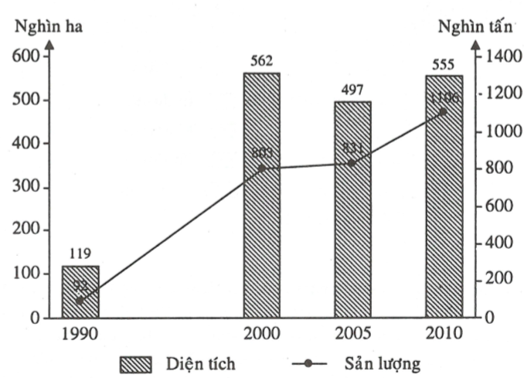
b) Năng suất cà phê của Việt Nam giai đoạn 1990 – 2010
Năm | 1990 | 2000 | 2005 | 2010
Năng suất cà phê (tạ/ha) | 7,7 | 14,3 | 16,7 | 19,9
c) Nhận xét
Giai đoạn 1990-2010:
- Diện tích cà phê của Việt Nam tăng từ 119 nghìn ha (năm 1990) lên 555 nghìn ha (năm 2010), tăng 436 nghìn ha (tăng gấp 4,66 lần), nhưng không ổn định (dẫn chứng).
- Sản lượng cà phê của Việt Nam tăng liên tục từ 92 nghìn tấn (năm 1990) lên 1106 nghìn tấn (năm 2010), tăng 1014 nghìn tấn (tăng gấp 12,02 lần), nhưng tăng không đều qua các giai đoạn (dẫn chứng).
- Năng suất cà phê của Việt Nam tăng liên tục từ 7,7 tạ/ha (năm 1990) lên 19,9 tạ/ha (năm 2010), tăng 12,0 tạ/ha (tăng gấp 2,58 lần), nhưng tăng không đều qua các giai đoạn (dẫn chứng).
- Sản lượng cà phê có tốc độ tăng trưởng nhanh nhất, tiếp đến là diện tích và có tốc độ tăng trưởng chậm nhất là năng suất (dẫn chứng).
Câu 13. Cho hảng số liệu sau:
Diện tích và sản lượng chè của Việt Nam giai đoạn 1990 – 2010
Năm | 1990 | 2000 | 2005 | 2008 | 2010
Diện tích chè (nghìn ha) | 60 | 88 | 123 | 126 | 130
Sản lượng chè (nghìn tấn) | 32 | 70 | 133 | 174 | 198
(Nguồn: Số liệu kinh tế - xã hội các nước và vùng lãnh thổ trên thế giới giai đoạn 1990 - 2011, NXB Thống kê, Hà Nội, 2014)
a) Tính năng suất chè của Việt Nam qua các năm (tạ/ha).
b) Vẽ biểu đồ thể hiện tốc độ tăng trưởng diện tích, năng suất và sản lượng chè của Việt Nam giai đoạn 1990 - 2010.
c) Nhận xét tốc độ tăng trưởng diện tích, năng suất và sản lượng chè của Việt Nam trong giai đoạn trên.
Gợi ý làm bài
a) Năng suất chè của Việt Nam qua các năm
Năm | 1990 | 2000 | 2005 | 2008 | 2010
Năng suất chè (tạ/ha) | 5,3 | 8,0 | 10,8 | 13,8 | 15,2
b) Vẽ biểu đồ - Xử lí số liệu:
Tốc độ tăng trưởng diện tích, năng suất và sản lượng chè của Việt Nam giaỉ đoạn 1990 - 2010
(Đơn vị: %)
Năm | 1990 | 2000 | 2005 | 2008 | 2010
Diện tích chè | 100,0 | 146,7 | 205,0 | 210,0 | 216,7
Năng suất chè | 100,0 | 150,9 | 203,8 | 260,4 | 286,8
Sản lượng chè | 100,0 | 218,8 | 415,6 | 543,8 | 618,8
-Vẽ:
Biểu đồ thể hiện tốc độ tăng trưởng dỉện tích, năng suất và sản lượng chè của Việt Nam giai đoạn 1990 – 2010
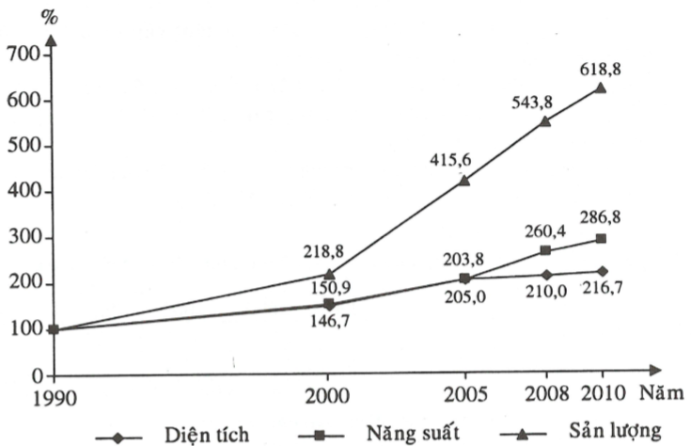
c) Nhận xét
Giai đoạn 1990 – 2010:
- Diện tích, năng suất và sản lượng chè của Việt Nam có tốc độ tăng trưởng tăng liên tục:
+ Diện tích chè tăng 116,7%.
+ Năng suất chè tăng 186,8%.
+ Sản lượng chè tăng 518,8%.
- Tốc độ tăng trưởng diện tích, năng suất và sản lượng chè của Việt Nam không đều nhau, sản lượng chè có tốc độ tăng trưởng tăng nhanh nhất, tăng chậm nhất là diện tích chè.
- Diện tích, năng suất và sản lượng chè của Việt Nam có tốc đô tăng trưởng tăng không đều qua các giai đoạn (dẫn chứng).
Câu 14. Cho bảng số liệu sau:
Diện tích và sản lượng cao su của Đông Nam Á gỉai đoạn 1990 – 2010
Năm | 1990 | 2000 | 2005 | 2010
Diện tích cao su (nghìn ha) | 5266 | 5745 | 6890 | 7550
Sản lượng cao su (nghìn tấn) | 4151 | 5139 | 7034 | 7719
(Nguồn: Số liệu kinh tế - xã hội các nước và vùng lãnh thổ trên thế giới giai đoạn 1990 - 2011, NXB Thống kê, Hà Nội, 2014)
a) Vẽ biểu đồ kết hợp (cột và đường) thể hỉện diễn biến diện tích và sản lượng cao su của Đông Nam Á gỉai đoạn 1990 - 2010.
b) Tính năng suất cao su của Đông Nam Á qua các năm (tạ/ha) và rút ra nhận xét cần thiết.
Gợi ý làm bài
a) Vẽ biểu đồ
Biểu đồ thể hiện diễn biến diện tích và sản lượng cao su của Đông Nam Á giai đoạn 1990 – 2010
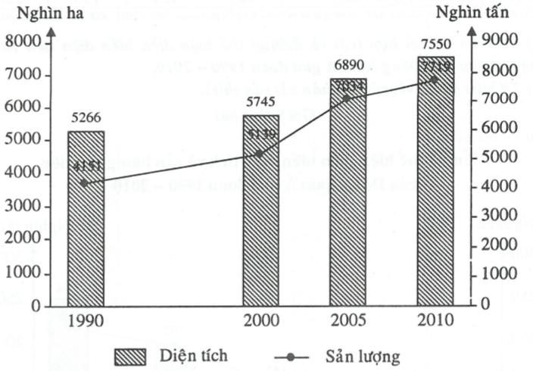
b) Năng suất cao su của Đông Nam Á qua các năm
Năm | 1990 | 2000 | 2005 | 2010
Năng suất cao su (tạ/ha) | 7,88 | 8,95 | 10,21 | 10,22
c) Nhận xét
Giai đoạn 1990- 2010:
- Diện tích cao su của Đông Nam Á tăng liên tục từ 5266 nghìn ha (năm 1990) lên 7550 nghìn ha (năm 2010), tăng 2284 nghìn ha (tăng gấp 1,43 lần).
- Sản lượng cao su của Đông Nam Á tăng liên tục từ 4151 nghìn tấn (năm 1990) lên 7719 nghìn tấn (năm 2010), tăng 3568 nghìn tấn (tăng gấp 1,86 lần).
- Năng suất cao su của Đông Nam Á tăng liên tục từ 7,88 tạ/ha (năm 1990) lên 10,22 tạ/ha (năm 2010), tăng 2,34 tạ/ha (tăng gấp 1,30 lần).
- Sản lượng cao su có tốc độ tăng trưởng tăng nhanh nhất, tiếp đến là diện tích cao su và có tốc độ tăng trưởng tăng chậm nhất là năng suất cao su.
- Diện tích, năng suất và sản lượng cao su tăng không đều qua các giai đoạn (dẫn chứng).
Câu 15. Cho bảng số liệu sau:
Diện tích và sản lượng hạt tiêu của Đông Nam Á giai đoạn 1990 – 2010
Năm | 1990 | 2000 | 2005 | 2010
Diện tích hạt tiêu (nghìn ha) | 101 | 143 | 183 | 254
Sản lượng hạt tiêu (nghìn tấn) | 125 | 151 | 198 | 220
(Nguồn: Số liệu kinh tế - xã hội các nước và vùng lãnh thổ trên thế giới giai đoạn 1990 - 2011, NXB Thống kê, Hà Nội, 2014)
a) Vẽ biểu đồ kết hợp (cột và đường) thể hiện diễn biến diện tích và sản lượng hạt tiêu của Đông Nam Á giai đoạn 1990 - 2010.
b) Từ biểu đồ đã vẽ, rút ra nhận xét cần thiết.
Gợi ý làm bài
a) Vẽ biểu đồ
Biểu đồ thể hiện diễn biến diện tích và sản lượng hạt tiêu của Đông Nam Á giai đoạn 1990 – 2010
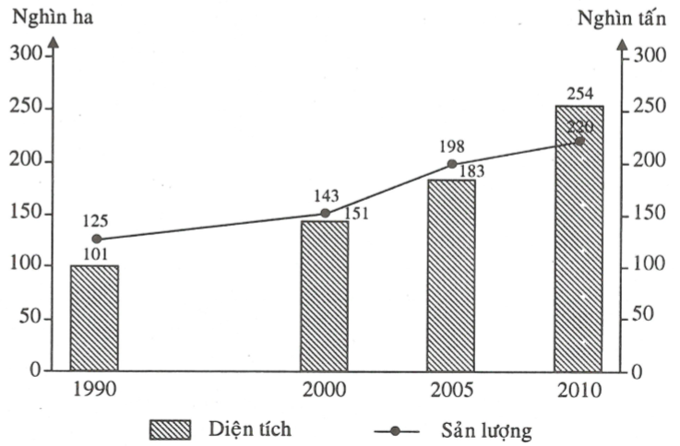
b) Nhận xét
Giai đoạn 1990 - 2010:
- Diện tích hạt tiêu của Đông Nam Á tăng liên tục từ 101 nghìn ha (năm 1990) lên 254 nghìn ha (năm 2010), tăng 153 nghìn ha (tăng gấp 2,51 lần).
- Sản lượng hạt tiêu của Đông Nam Á tăng liên tục từ 125 nghìn tấn (năm 1990) lên 220 nghìn tấn (năm 2010), tăng 95 nghìn tấn (tăng gấp 1,76 lần).
- Diện tích hạt tiêu có tốc độ tăng trưởng nhanh hơn sản lượng hạt tiêu (dẫn chứng).
- Diện tích hạt tiêu và sản lượng hạt tiêu tăng không đều qua các giai đoạn (dẫn chứng).
Câu 16. Cho bảng số liệu sau:
Diện tích và sản lượng mía của Đông Nam Á giai đoạn 1990 – 2010
Năm | 1990 | 2000 | 2005 | 2010
Diện tích mía (nghìn ha) | 1560 | 2127 | 2205 | 2234
Sản lượng mía (nghìn tấn) | 96013 | 125349 | 133572 | 150952
(Nguồn: Số liệu kinh tế - xã hội các nước và vùng lãnh thổ trên thế giới giai đoạn 1990 - 2011, NXB Thống kê, Hà Nội, 2014)
a) Vẽ biểu đồ kết hợp (cột và đường) thể hiện diễn biến diện tích và sản lượng mía của Đông Nam Á giai đoạn 1990 - 2010.
b) Tính năng suất mía của Đông Nam Á qua các năm và rút ra nhận xét cần thiết.
Gợi ý làm bài
a) Vẽ biểu đồ
Biểu đồ thể hiện dỉễn biến diện tích và sản lượng mía của Đông Nam Á giai đoạn 1990 – 2010
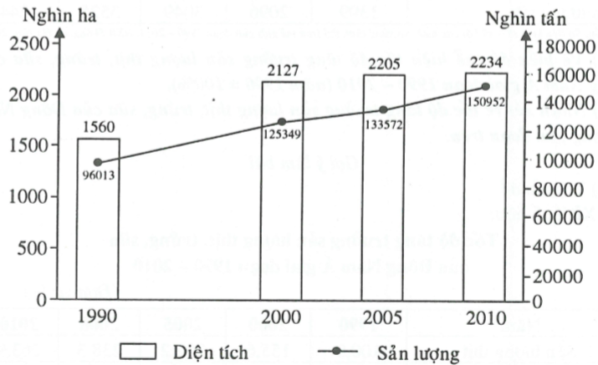
b) Năng suất mía của Đông Nam Á qua các năm
Năm | 1990 | 2000 | 2005 | 2010
Năng suất mía (tấn/ha) | 61,5 | 58,9 | 60,6 | 67,7
c) Nhận xét
Giai đoạn 1990- 2010:
- Diện tích mía của Đông Nam Á tăng liên tục từ 1560 nghìn ha (năm 1990) lên 2234 nghìn ha (năm 2010), tăng 674 nghìn ha (tăng gấp 1,43 lần), nhưng tăng không đều qua các giai đoạn (dẫn chứng).
- Sản lượng mía của Đông Nam Á tăng liên tục từ 96013 nghìn ha (năm 1990) lên 150952 nghìn ha (năm 2010), tăng 54939 nghìn ha (tăng gấp 1,57 lần), nhưng tăng không đều qua các giai đoạn (dẫn chứng).
- Năng suất mía của Đông Nam Á tăng từ 61,5 tấn/ha (năm 1990) lên 67,7 tấn/ha (năm 2010), tăng 6,2 tấn/ha (tăng gấp 1,10 lần), nhưng tăng không ổn định (dẫn chứng).
- Sản lượng mía có tốc độ tăng trưởng nhanh nhất, tiếp đến là diện tích mía, còn năng suất mía có tốc độ tăng trưởng chậm nhất (dẫn chứng).
Câu 17. Cho bảng số liệu sau:
Sản lượng thịt, trứng, sữa của Đông Nam Á gỉaỉ đoạn 1990 - 2010
(Đơn vị: nghìn tấn)
Năm | 1990 | 2000 | 2005 | 2008 | 2010
Sản lượng thịt | 6167 | 9598 | 12469 | 14694 | 16272
Sản lượng trứng | 1437 | 2132 | 2525 | 3088 | 3359
Sản lượng sữa | 1399 | 2096 | 3049 | 3525 | 4244
(Nguồn: Số liệu kinh tế - xã hội các nước và vùng lãnh thổ trên thế giới giai đoạn 1990 - 2011, NXB Thống kê, Hà Nội, 2014)
a) Vẽ biểu đồ thể hiện tốc độ tăng trưởng sản lượng thịt, trứng, sữa của Đông Nam Á giai đoạn 1990 - 2010 (năm 1990 = 100%).
b) Nhận xét về tốc độ tăng trưởng sản lượng thịt, trứng, sữa của Đông Nam Á trong giai đoạn trên.
Gợi ý làm bài
a) Vẽ biểu đồ - Xử lí số liệu:
Tốc độ tăng trưởng sần lượng thịt, trứng, sữa của Đông Nam Á giai đoạn 1990 - 2010
(Đơn vị: %)
Năm | 1990 | 2000 | 2005 | 2008 | 2010
Sản lượng thịt | 100,0 | 155,6 | 202,2 | 238,3 | 263,9
Sản lượng trứng | 100,0 | 148,4 | 175,7 | 214,9 | 233,8
Sản lượng sữa | 100,0 | 149,8 | 219,9 | 252,0 | 303,4
-Vẽ:
Biển đồ thể hiện tốc độ tăng trưởng sản lượng thịt, trứng, sữa của Đông Nam Á gỉai đoạn 1990 – 2010
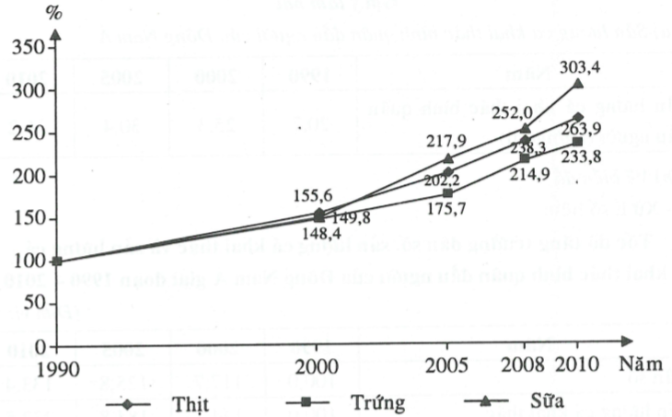

b) Nhận xét
Giai đoạn 1990 - 2010:
- Sản lượng thịt, trứng, sữa của Đông Nam Á có tốc độ tăng trưởng tăng liên tục:
+ Sản lượng thịt tăng 163,9%.
+ Sản lượng trứng tăng 133,8%.
+ Sản lượng sữa tăng 203,4%.
- Tốc độ tăng trưởng sản lượng thịt, trứng, sữa của Đông Nam Á không đều nhau. Sản lượng sữa có tốc độ tăng trưởng tăng nhanh nhất, tăng chậm nhất là sản lượng trứng.
- Sản lượng thịt, trứng, sữa của Đông Nam Á có tốc độ tăng trưởng tăng không đều qua các giai đoạn (dẫn chứng).
Cân 18. Cho bảng số liệu sau:
Dân số và sản lượng cá khai thác của Đông Nam Á giai đoạn 1990 – 2010
Năm | 1990 | 2000 | 2005 | 2010
Dân số (triệu người) | 444,3 | 522,8 | 559,1 | 592,5
Sản lượng cá khai thác (nghìn tấn) | 9198 | 13251 | 17001 | 21475
(Nguồn: Số liệu kinh tế - xã hội các nước và vùng lãnh thổ trên thế giới giai đoạn 1990 - 2011, NXB Thống kê, Hà Nội, 2014)
a) Tính sản lượng cá khai thác bình quân đầu người của Đông Nam Á qua các năm (kg/ngưởi).
b) Vẽ biểu đồ thể hiện tốc độ tăng trưởng dân số, sản lượng cá khai thác và sản lượng cá khai thác bình quân đầu người của Đông Nam Á giai đoạn 1990 - 2010.
c) Nhận xét tốc độ tăng trưởng dân số, sản lượng cá khai thác và sản lượng cá khai thác bình quân đầu người của Đông Nam Á trong giaỉ đoạn trên.
Gợi ý làm bài
a) Sản lượng cá khai thác bình quân đầu người của Đông Nam Á
Năm | 1990 | 2000 | 2005 | 2010
Sản lượng cá khai thác bình quân đầu người (kg/người) | 20,7 | 25,3 | 30,4 | 36,2
b) Vẽ biểu đồ - Xử lí số liệu:
Tốc độ tăng trưởng dân số, sản lượng cá khai thác và sản lượng cá khai thác bình quân đầu người của Đông Nam Á giai đoạn 1990 - 2010
(Đơn vị: %)
Năm | 1990 | 2000 | 2005 | 2010
Dân số | 100,0 | 117,7 | 125,8 | 133,4
Sản lượng cá khai thác | 100,0 | 144,1 | 184,8 | 233,5
Sản lượng cá khai thác bình quân đầu người | 100,0 | 122,2 | 146,9 | 174,9
- Vẽ:
Biểu đồ thể hiện tốc độ tăng trưởng dân số, sản lượng cá khai thác và sản lượng cá khai thác bình quân đầu người của Đông Nam Á gỉai đoạn 1990 - 2010
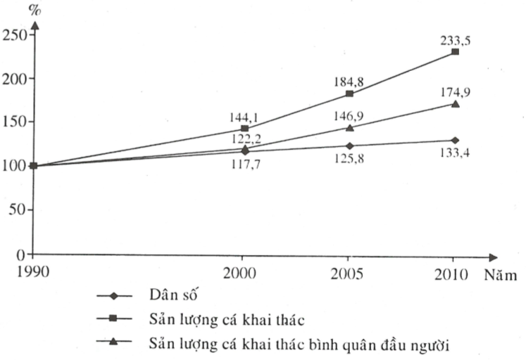
c) Nhận xét
Giai đoạn 1990 - 2010:
- Dân số, sản lượng cá khai thác và sản lượng cá khai thác bình quân đầu người của Đông Nam Á có tốc độ tăng trưởng tăng liên tục:
+ Dân số tăng 33,4%.
+ Sản lượng cá khai thác tăng 133,5%.
+ Sản lượng cá khai thác bình quân đầu người tăng 74,9%.
- Tốc độ tăng trưởng dân số, sản lượng cá khai thác và sản lượng cá khai thác bình quân đầu người không đều nhau. Sản lượng cá khai thác có tốc độ tăng trưởng tăng nhanh nhất, tăng chậm nhất là dân số.
- Dân số, sản lượng cá khai thác và sản lượng cá khai thác bình quân đầu người của Đông Nam Á có tốc độ tăng trưởng tăng không đều qua các giai đoạn (dẫn chứng).
Câu 19. Cho bảng số liệu sau:
Sản lượng than, dầu thô, điện của Đông Nam Á giai đoạn 1990 – 2010
Năm | 1990 | 2000 | 2005 | 2010
Than (nghìn tấn) | 31530 | 118759 | 251193 | 447543
Dầu thô (nghìn thùng/ngày) | 2342 | 2750 | 2586 | 2344
Điện (tỷ Kwh) | 163,7 | 354,7 | 478,0 | 640,2
(Nguồn: Số liệu kinh tế - xã hội các nước và vùng lãnh thổ trên thế giới giai đoạn 1990 - 2011, NXB Thống kê, Hà Nội, 2014)
a) Vẽ biểu đồ thể hiện tốc độ tăng trưởng sản lượng than, dầu thô, điện của Đông Nam Á giai đoạn 1990 - 2010.
b) Nhận xét tốc độ tăng trưởng sản lượng than, dầu thô, điện của Đông Nam Á trong giai đoạn trên.
Gợi ý làm bài
a) Vẽ biểu đồ - Xử lí số liệu:
Tốc độ tăng trưởng sản lượng than, dầu thô, đỉện của Đông Nam Á gỉai đoạn 1990 - 2010
(Đơn vị: %)
Năm | 1990 | 2000 | 2005 | 2010
Than | 100,0 | 376,7 | 796,8 | 1419,4
Dầu thô | 100,0 | 117,4 | 110,4 | 100,1
Điện | 100,0 | 216,7 | 292,0 | 391,1
-Vẽ:
Biểu đồ thể hiện tốc độ tăng trưởng sản lượng than, dầu thô, điện của Đông Nam Á
giai đoạn 1990 – 2010
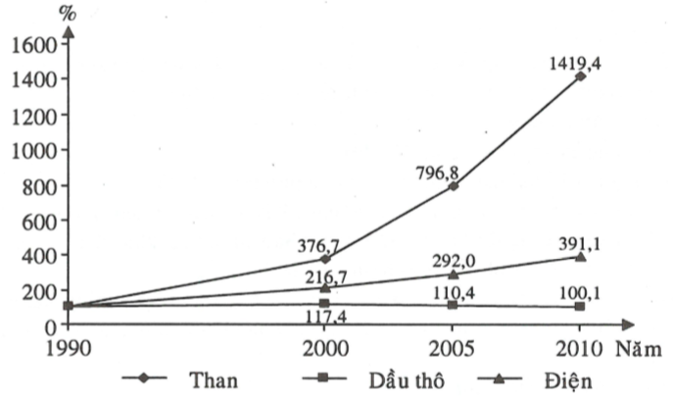
b) Nhận xét
Giai đoạn 1990 - 2010:
- Sản lượng than có tốc độ tăng trưởng tăng liên tục (tăng 1319,4%), nhưng tăng không đều qua các giai đoạn (dẫn chứng).
- Sản lượng dầu thô có tốc độ tăng trưởng tăng trong giai đoạn 1990 - 2010 (tăng 17,4%) và giảm liên tục trong giai đoạn 2000 - 2010 (17,3%). Tuy nhiên, nhìn trong giai đoạn 1990 - 2010, sản lượng dầu thô vẫn còn tăng nhẹ (tăng 0,1%).
- Sản lượng điện có tốc độ tăng trưởng tăng liên tục (tăng 291,1%), nhưng tăng không đều qua các giai đoạn (dẫn chứng).
- Tốc độ tăng trưởng sản lượng than, dầu thô, điện không đều nhau. Sản lượng than có tốc độ tăng trưởng nhanh nhất, tăng chậm nhất là sản lượng dầu thô.
Câu 20, Cho bảng số liệu sau:
Sản lượng dầu thô khaỉ thác và lượng dầu thô tiêu dùng của Đông Nam Á giai đoạn 1990 - 2010
(Đơn vị: nghìn thùng/ngày)
Năm | 1990 | 2000 | 2005 | 2010
Dầu thô khai thác | 2342 | 2750 | 2586 | 2344
Dầu thô tiêu dùng | 2003 | 3484 | 4215 | 5077
(Nguồn: Số liệu kinh tế - xã hội các nước và vùng lãnh thổ trên thế giới giai đoạn 1990 - 2011, NXB Thống kê, Hà Nội, 2014)
a) Vẽ biểu đổ thể hiện sản lượng dầu thô khai thác và lượng dầu thô tiêu dùng của Bông Nam Á giai đoạn 1990 - 2010.
b) Tính lượng dầu thô chênh lệch giữa khai thác và tiêu dùng của Đông Nam Á qua các năm và rút ra nhận xểt cần thiết
Gợi ý làm bài
a) Vẽ biểu đồ
Biểu đồ thể hiện sản lượng dầu thô khai thác và lượng dầu thô tiêu dùng của Đông Nam Á
gỉaỉ đoạn 1990 – 2010
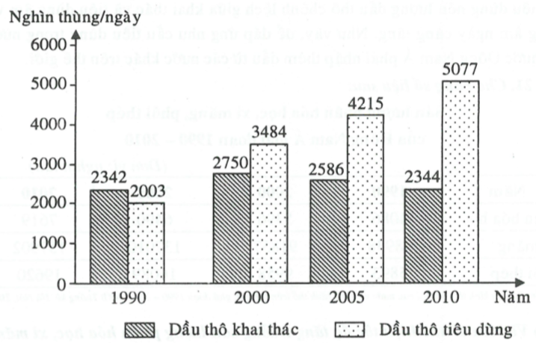
b) Lượng dầu thô chênh lệch giữa khai thúc và tiêu dùng của Đông Nam Á
(Đơn vị: nghìn thùng/ngày)
Năm | 1990 | 2000 | 2005 | 2010
Lượng dầu thô chênh lệch giữa khai thác và tiêu dùng | 339 | -734 | -1629 | -2733
c) Nhận xét
Giai đoạn 1990 - 2010:
- Sản lượng dầu thô khai thác tăng từ 2342 nghìn thùng/ngày (năm 1990) lên 2344 nghìn thùng/ngày (năm 2010), tăng 2 nghìn thùng/ngày (tăng gấp 1,0 lần). Tuy nhiên, sản lượng dầu thô có sự biến đổi theo hướng tăng giảm qua các giai đoạn: từ năm 1990 đến năm 2000, sản lượng dầu thô khai thác tăng; từ năm 2000 đến năm 2010, sản lượng dầu thô khai thác giảm liên tục (dẫn chứng).
- Lượng dầu thô tiêu dùng tăng liên tục từ 2003 nghìn thùng/ngày (năm 1990) lên 5077 nghìn thùng/ngày (năm 2010), tăng 3074 nghìn thùng/ngày (tăng gấp 2,53 lần).
- Lượng dầu thô tiêu dùng có tốc độ tăng trưởng nhanh hơn sản lượng dầu thô khai thác (dẫn chứng).
- Năm 1990, sản lượng dầu thô khai thác lớn hơn lượng dầu thô tiêu dùng nên lượng dầu thô chênh lệch giữa khai thác và tiêu dùng dương, lượng dầu thô dôi dư này phục vụ cho nhu cầu xuất khẩu.
- Các năm 2000, 2005, 2010, sản lượng dầu thô khai thác nhỏ hơn lượng dầu thô tiêu dùng nên lượng dầu thô chênh lệch giữa khai thác và tiêu dùng âm với lượng âm ngày càng tăng. Như vậy, để đáp ứng nhu cầu tiêu dùng trong nước, các nước Đông Nam Á phải nhập thêm dầu từ các nước khác trên thế giới.
Câu 21. Cho bảng số'liệu sau:
Sản lượng phân hóa học, xỉ măng, phôi thép của Đông Nam Á giai đoạn 1990 - 2010
(Đơn vị: nghìn tấn)
Năm | 1990 | 2000 | 2005 | 2010
Phân hóa học | 4086 | 5396 | 6490 | 7619
Xi măng | 48938 | 91857 | 137010 | 157902
Phôi thép | 5893 | 9958 | 16089 | 19620
(Nguồn: Số liệu kinh tế - xã hội các nước và vùng lãnh thổ trên thế giới giai đoạn 1990 - 2011, NXB Thống kê, Hà Nội, 2014)
a) Vẽ biểu đồ thể hiện tốc độ tăng trưởng sản lượng phân hóa học, xi măng, phôi thểp của Đông Nam Á giai đoạn 1990 - 2010 (năm 1990 = 100%).
b) Nhận xét tốc độ tăng trưởng sản lượng phân hóa học, xi măng, phôi thép của Đông Nam Á trong giaỉ đoạn trên.
Gợi ý làm bài
a) Vẽ biểu đồ - Xử lí số liệu:
Tốc độ tăng trưởng sản lượng phân hóa học, xi măng, phôi thép của Đông Nam Á giaỉ đoạn 1990 - 2010
(Đơn vị: %)
Năm | 1990 | 2000 | 2005 | 2010
Phân hóa học | 100,0 | 132,1 | 158,8 | 186,5
Xi măng | 100,0 | 187,7 | 280,0 | 322,7
Phôi thép | 100,0 | 169,0 | 273,0 | 332,9
-Vẽ:
Bỉểu đồ thể hỉện tốc độ tăng trưởng sản lượng phân hóa học, xi măng, phôỉ thép của Đông Nam Á giai đoạn 1990 – 2010
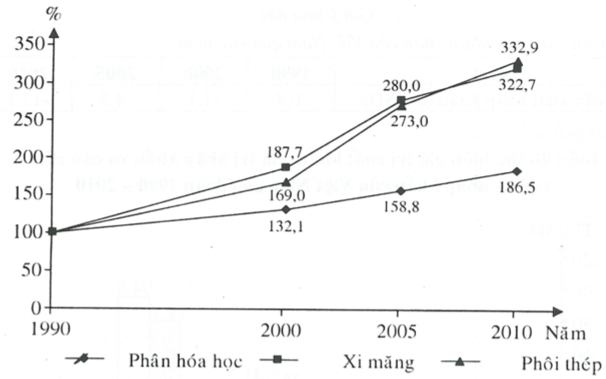
b) Nhận xét
Giai đoạn 1990 - 2010:
- Sản lượng phân hóa học, xi măng, phôi thép của Đông Nam Á có tốc độ tăng trưởng tăng liên tục.
+ Phân hóa học tăng 86,5%.
+ Xi măng tăng 222,7%.
+ Phôi thép tăng 232,9%.
- Tốc độ tăng trưởng sản lượng phân hóa học, xi măng, phôi thép của Đông Nam Á không đều nhau. Sản lượng phôi thép có tốc độ tăng trưởng nhanh nhất, tăng chậm nhất là phân hóa học.
- Sán lượng phân hóa học, xi măng, phôi thép của Đông Nam Á có tốc độ tăng trưởng tăng không đều qua các giai đoạn (dẫn chứng).
Câu 22. Cho bảng số liệu sau:
Giá trị xuất nhập khẩu của Việt Nam giai đoạn 1990 – 2010
(đơn vị: tỉ USD)
Năm | 1990 | 2000 | 2005 | 2010
Xuất khẩu | 2,4 | 14,5 | 36,7 | 79,7
Nhập khẩu | 2,8 | 15,6 | 41,2 | 94,8
(Nguồn: Số liệu kinh tế - xã hội các nước và vùng lãnh thổ trên thế giới giai đoạn 1990 - 2011, NXB Thống kê, Hà Nội, 2014)
a) Tính cán cân xuất nhập khẩu cùa Việt Nam qua các năm.
b) Vẽ biểu đồ thế hiện giá trị xuất khẩu, giá trị nhập khẩu và cán cân xuất - nhập khẩu của Việt Nam giai đoạn 1990 - 2010.
c) Từ biểu đồ đã vẽ, rút ra nhận xét cần thiết.
Gợi ý làm bài
a) Cán cân xuất nhập khẩu của Việt Nam qua các năm
Năm | 1990 | 2000 | 2005 | 2010
Cán cân xuất khẩu nhập khẩu (tỉ USD) | -0,4 | -1,1 | -4,5 | -15,1
b) Vẽ biểu đồ
Biểu đồ thế hiện giá trị xuât khẩu, giá trị nhập khẩu và cán cân xuất - nhập khẩu của Việt Nam
giai đoạn 1990 – 2010
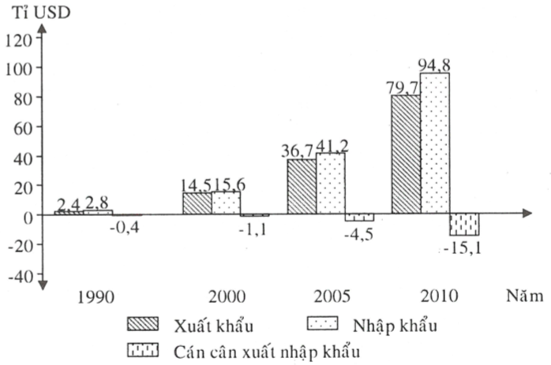
c) Nhận xót
Giai đoạn 1990-2010:
- Tổng giá trị xuất nhập khẩu của Việt Nam tăng liên tục từ 5,2 tỉ USD (năm 1990) lên 174,5 tí USD (năm 2010), tăng 169,3 tỉ USD (tăng gấp 33,56 lần).
- Giá trị xuất khẩu tăng liên tục từ 2,4 tỉ USD (năm 1990) lên 79,7 tỉ USD (năm 2010), tăng 77,3 tỉ USD (tăng gấp 33,21 lần).
- Giá trị nhập khẩu tăng liên tục từ 2,8 tỉ USD (năm 1990) lên 94,8 tỉ USD (năm 2010), tăng 92,0 tỉ USD (tăng gấp 33,86 lần).
- Giá trị nhập khẩu có tốc độ tăng trưởng nhanh hơn giá trị xuất khẩu (dẫn chứng).
- Giá trị nhập khẩu có tốc độ tăng trưởng cao hơn tốc độ tăng trưởng tổng giá trị xuất nhập khẩu, còn giá trị xuất khẩu có tốc độ tăng trưởng thấp hơn.
- Tổng giá trị xuất nhập khẩu, giá trị xuất khẩu, giá trị nhập khẩu tăng không đều qua các giai đoạn (dẫn chứng).
- Giá trị nhập khẩu luôn lớn hơn giá trị xuất khẩu qua các năm nên cán cân xuất nhập khẩu luôn âm với giá trị âm ngày càng tăng (dẫn chứng).
Câu 23. Cho bảng số liệu sau:
Giá trị xuất nhập khẩu của Ma-lai-xi-a gỉaỉ đoạn 1990 - 2010
(Đơn vị: tỉ USD)
Năm | 1990 | 2000 | 2005 | 2010
Xuất khẩu | 32,8 | 112,4 | 162,0 | 231,4
Nhập khẩu | 31,9 | 94,3 | 130,6 | 189,0
(Nguồn: Số liệu kinh tế - xã hội các nước và vùng lãnh thổ trên thế giới giai đoạn 1990 - 2011, NXB Thống kê, Hà Nội, 2014)
a) Tính tổng giá trị xuất nhập khẩu của Ma-lai-xỉ-a qua các năm.
b) Vẽ biểu đồ thể hiện tổng giá trị xuất nhập khẩu, giá trị xuất khẩu, giá trị nhập khẩu của Ma-lai-xi-a giai đoạn 1990 - 2010.
c) Nhận xét tình hình xuất nhập khẩu của Ma-lai-xi-a trong giai đoạn trên.
Gợi ý làm bài
a) Tổng giá trị xuất nhập khẩu của Ma-lai-xi-a
Năm | 1990 | 2000 | 2005 | 2010
Tổng giá trị xuất nhập khẩu (tỉ USD) | 64,7 | 206,7 | 292,6 | 420,4
b) Vẽ biểu đồ
Bỉểu đồ thể hiện tổng gỉá trị xuất nhập khẩu, giá trị xuất khẩu, gỉá trị nhập khẩu của Ma-lai-xi-a
gỉai đoạn 1990 – 2010
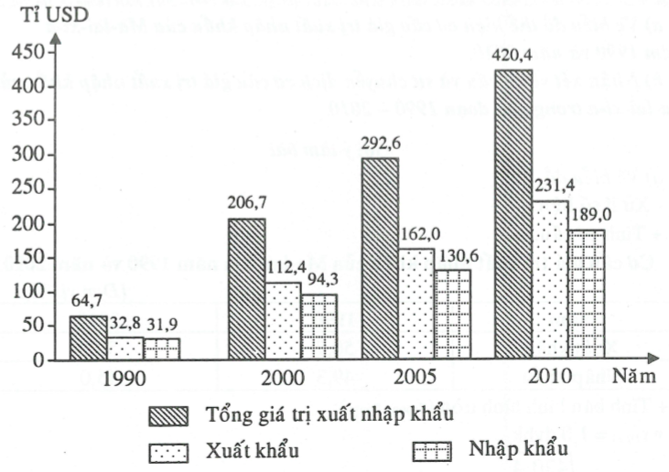
c) Nhận xét
Giai đoạn 1990-2010:
- Tổng giá trị xuất nhập khẩu của Ma-lai-xi-a tăng liên tục từ 64,7 tỉ USD (năm 1990) lên 420,4 tỉ USD (năm 2010), tăng 355,7 tỉ USD (tăng gấp 6,50 lần).
- Giá trị xuất khẩu tăng liên tục từ 32,8 tỉ USD (năm 1990) lên 231,4 tỉ USD (năm 2010), tăng 198,6 tỉ USD (tăng gấp 7,05 lần).
- Giá trị nhập khẩu tăng liên tục từ 31,9 tỉ USD (năm 1990) lên 189,0 tỉ USD (năm 2010), tăng 157,1 tỉ USD (tăng gấp 5,92 lần).
- Giá trị xuất khẩu có tốc độ tăng trưởng nhanh hơn giá trị nhập khẩu.
- Giá trị xuất khẩu có tốc độ tăng trưởng cao hơn tốc độ tăng trưởng tổng giá trị xuất nhập khẩu, còn giá trị nhập khẩu có tốc độ tăng trưởng thấp hơn.
- Tổng giá trị xuất nhập khẩu, giá trị xuất khẩu, giá trị nhập khẩu tăng không đều qua các giai đoạn (dẫn chứng).
- Giá trị xuất khẩu luôn lớn hơn giá trị nhập khẩu qua các năm nên cán cân xuất nhập khẩu luôn dương với giá trị ngày càng tăng (dẫn chứng).
Câu 24. Cho bảng số liệu sau:
Gỉá trị xuất nhập khẩu của Ma-laỉ-xi-a năm 1990 và năm 2010
(Đơn vị: tỉ USD)
Năm | 1990 | 2010
Xuất khẩu | 32,8 | 231,4
Nhập khẩu | 31,9 | 189,0
(Nguồn: Số liệu kinh tế - xã hội các nước và vùng lãnh thổ trên thế giới giai đoạn 1990 - 2011, NXB Thống kê, Hà Nội, 2014)
a) Vẽ biểu đồ thể hiện cơ cấu giá trị xuất nhập khẩu của Ma-laỉ-xi-a năm 1990 và năm 2010.
b) Nhận xét về cơ cấu và sự chuyển dịch cơ cấu giá trị xuất nhập khẩu của Ma-ỉai-xỉ-a trong giai đoạn 1990 - 2010.
Gợi ý làm bài
a) Vẽ biểu đồ - Xử lí số liệu:
+ Tính cơ cấu:
Cơ cấu gỉá trị xuất nhập khẩu của Ma-lai-xi-a năm 1990 và năm 2010
(Đơn vị: %)
Năm | 1990 | 2010
Xuất khẩu | 50,7 | 55,0
Nhập khẩu | 49,3 | 45,0
+ Tính bán kính hình tròn :
đvbk
đvbk
- Vẽ:
Biểu đồ cơ cấu giá trị xuất nhập khẩu của Ma-lai-xỉ-a năm 1990 và năm 2010 (%)
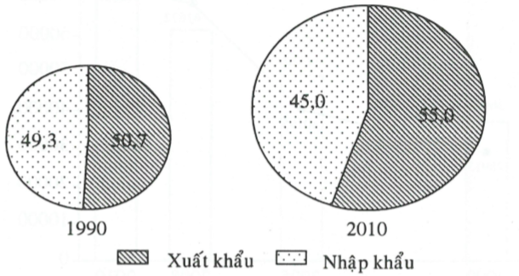
b) Nhận xét
- Trong cơ cấu giá trị xuất nhập khẩu của Ma-lai-xi-a năm 1990 và năm 2010, tỉ trọng xuất khẩu luôn lớn hơn tỉ trọng nhập khẩu (dẫn chứng).
- Từ năm 1990 đến năm 2010, cơ cấu giá trị xuất nhập khẩu của Ma-lai-xi-a có sự chuyển dịch theo hướng:
+ Tỉ trọng giá trị xuất khẩu tăng từ 50,7% (năm 1990) lên 55,0% (năm 2010), tăng 4,3%.
+ Tỉ trọng giá trị nhập khẩu giảm từ 49,3% (năm 1990) xuống còn 45,0% (năm 2010), giảm tương ứng 4,3%.
Câu 25. Cho bảng số liệu sau:
Số khách du lịch quốc tế và doanh thu du lịch của Đông Nam Á giai đoạn 2000 – 2010
Năm | 2000 | 2005 | 2008 | 2010
Số khách du lịch quốc tế (nghìn người) | 36908 | 49320 | 61672 | 69776
Doanh thu du lịch (triệu USD) | 28913 | 40195 | 68764 | 73387
(Nguồn: Số liệu kinh tế - xã hội các nước và vùng lãnh thổ trên thế giới giai đoạn 1990 - 2011, NXB Thống kê, Hà Nội, 2014)
a) Vẽ biểu đồ kết hợp (cột và đường) thể hiện số khách du lịch quốc tế và doanh thu du lịch của Đông Nam Á giai đoạn 2000 - 2010.
b) Từ biểu đồ đã vẽ, rút ra nhận xét cần thiết.
Gợi ý làm bài
a) Vẽ biểu đồ
Bỉểu đồ thể hiện số khách du lịch quốc tế và doanh thu du lịch của Đông Nam Á gỉaỉ đoạn 2000 – 2010
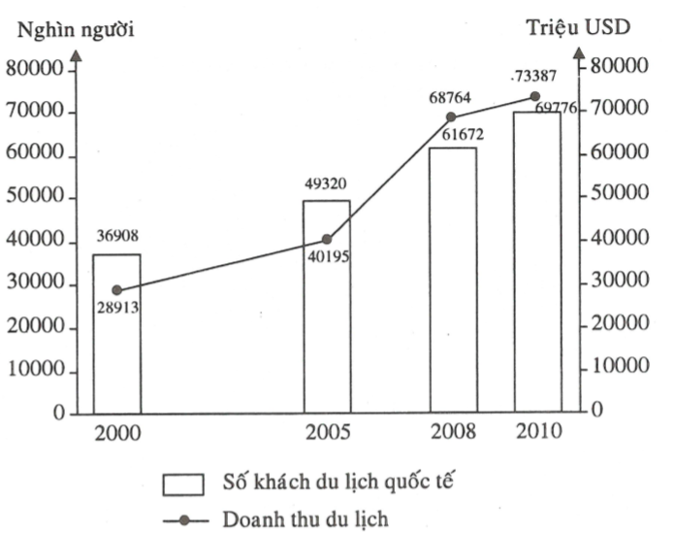
b) Nhận xét
Giai đoạn 2000 - 2010:
- Số khách du lịch quốc tế đến Đông Nam Á tăng liên tục từ 36908 nghìn người (năm 2000) lên 69776 nghìn người (năm 2010), tăng 32868 nghìn người (tăng gấp 1,89 lần).
- Doanh thu du lịch của Đông Nam Á tăng liên tục từ 28913 triệu USD (năm 2000) lên 73387 triệu USD (năm 2010), tăng 44474 triệu USD (tăng gấp 2,54 lần).
- Số khách du lịch quốc tế và doanh thu du lịch tăng không đều qua các giai đoạn (dẫn chứng).
- Doanh thu du lịch có tốc độ tăng trưởng nhanh hơn số khách du lịch quốc tế (dẫn chứng).
Câu 26. Dựa vào hảng số liệu sau:
Số khách du lịch quốc tế đến và chi tiêu của khách du lịch ở một số khu vực của châu Á năm 2003
STT | Khu vực | Số khách du lịch đến (nghìn lượt người) | Chi tiêu của khách du lịch (triệu USD)
1 | Đông Á | 67230 | 70594
2 | Đông Nam Á | 38468 | 18356
3 | Tây Nam Á | 41394 | 18419
(Nguồn: SGK Địa lí 11, NXB Giáo dục, năm 2012, trang 109)
a) Vẽ biểu đổ hình cột thể hiện số khách du lịch đến và chi tiêu của khách du lịch ở một số khu vực châu Á năm 2003.
b) Tinh bình quân mỗi lượt khách du lịch đã chi tiêu hết bao nhiêu USD ở từng khu vực.
c) So sánh về số khách và chỉ tiêu của khách du lịch quốc tế ở khu vực Đông Nam Á với khu vực Đông Á và khu vực Tây Nam Á.
Gợi ý làm bài
a) Vẽ biểu đồ
Biểu đồ thể hiện số khách du lịch đến và chi tiêu của khách du lịch ở khu vực Đông Á, Đông Nam Á, Tây Nam Á năm 2003
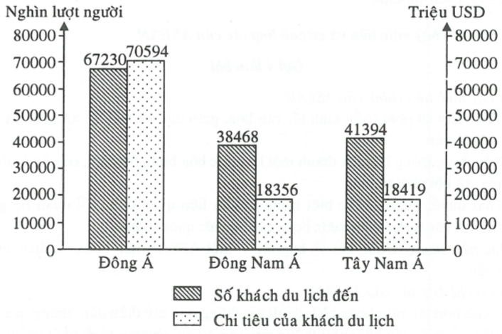
b) Tính mức chi tiêu bình quân mỗi lượt khách du lịch
Chi tiêu bình quân mỗỉ lượt khách du lịch
Đơn vị: USD/người
Khu vực | Đông Á | Đông Nam Á | Tây Nam Á
Mức chi tiêu | 1050 | 477,2 | 445
c) So sánh về số khách và chi tiêu của khách du lịch
- So với khu vực Đông Á, Tây Nam Á, số khách du lịch đến Đông Nam Á thấp nhất với 38468 nghìn lượt người. Nếu số khách đến Đông Nam Á là 100%, thì số khách đến Tây Nam Á là 107,6%, số khách đến Đông Á là 174,8%.
- Chi tiêu của mỗi lượt khách du lịch quốc tế đến Đông Nam Á chỉ cao hơn khu vực Tây Nam Á và thấp hơn nhiều so với khu vực Đông Á, điều này phản ánh trình độ phục vụ và các sản phẩm du lịch của khu vực Đông Nam Á còn thấp hơn nhiều so với khu vực Đông Á.

